***Online Portfolio (UX) Research***

***ICT & Media Design***

**Naam: Bavli Armanyous**

**Klas:** **M2-DB01**

Inhoudsopgave

Inleiding 2

Portfolio inspiratie 3

Portfolio Wireframes 4

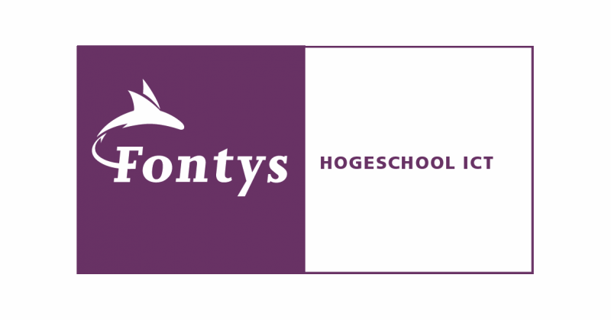

# Inleiding

Om een goed beeld te krijgen van hoe ik een goede portfolio (website) voor mezelf kan opstellen/maken, ga ik eerst onderzoek doen naar wat een ‘goede’ portfolio (website) is. Mijn uitwerkingen van dit onderzoek ga ik in dit document verwerken. De bron die ik hiervoor heb gebruikt (naast de docenten op school en Canvas) is het portfolio van een wat hogere semester student van ICT & Media Student (Mette Ghijssen). Mette heeft mij in het verleden ook een aantal keren geholpen in het startsemester, dus ik ben al een beetje bekend met haar werk.

# Portfolio inspiratie

Ik ben begonnen met het zoeken naar inspiratie voor mijn portfolio. Zo kan ik in ieder geval een goed overzicht maken met wat ik wil terugzien in mijn portfolio.

Ik ben door de 20 voorbeelden van online portfolio’s van Wix.com gegaan en ik ben door de portfolio van Mette genavigeerd en ik wil denk ik toch de structuur van Mette wil aanhouden. Dit lijkt mij namelijk ook het meest logische om te doen, want uiteindelijk heeft zij het semester met dat protfolio behaald en daarnaast ziet die er ook heel vet uit.

Afbeelding

Ook wil ik netals Mette (ondanks dat je niet kan zien op Afbeelding 1) een achtergrond met een bewegende animatie maken, zodat mensen geïnteresseerd raken en mijn site verder willen verkennen.

Ik ga niet alle stappen van het stappenplan in dezelfde volgorde aanhouden en ik ga ook niet alle stappen volgen, omdat sommige stappen zijn gebaseerd op het maken van een website met Wix.com en omdat ik ook dus het portfolio van Mette als tweede bron heb. Ook schrijf ik de code uiteindelijk zelf. Stap 2 is bijvoorbeeld het kiezen van een template voor je site, maar dat sla ik dus over. Stap 3 is het kiezen van je beste projecten, maar dit ga ik pas doen bij het maken van het prototype. Stap 4, 5, 6, 8, 9 en 10 gaat over het verbeteren en publiceren van je site. Dit doe ik pas als ik daadwerkelijk bezig ben met het schrijven van de code. Het eerste wat ik ga doen is wireframes maken van hoe ik ongeveer wil dat mijn online portfolio eruit gaat zien, Daarna ga ik de kleuren, typografie en projecten kiezen die ik terug wil zien in mijn portfolio. En met die info ga ik een prototype maken (met Adobe XD of Figma of een andere designtool). Vervolgens ga ik mijn ontwerp omzetten naar HTML, CSS en eventueel wat JavaScript. Ik heb al een setup gemaakt voor mijn portfolio, dus hij is al gepubliceerd en verbonden met Gitlab. De link naar mijn portfolio zal je later ontvangen.

# Portfolio Wireframes

Nu ik weet hoe mijn inspiratie eruit ziet, kan ik aan de slag gaan met wireframes maken. Dit ga ik doen met een tool genaamd ‘WireframePro’. Met WireframePro kan je een schets maken van hoe je ongeveer wilt dat je website is ingedeeld.

Wat in mijn wireframes sowieso moet terugkomen zijn de knopjes ‘Over mij’ en ‘Leeruitkomsten’. Ik heb bij mijn eerste portfolioreview meegekregen dat het niet uitmaakt hoeveel knopjes je in je portfolio gebruikt als je het doel van de portfolio maar handhaaft: De leeruitkomsten laten zien. Ook wilde ik knopjes maken voor mijn social media accounts, maar ik kreeg daar als feedback op dat dat niet nodig is voor hey doelgroep waarvoor ik het maak (de docenten). Zoals eerder aangegeven wilde ik eerst mijn portfolio als een standaard website maken, namelijk met een header en footer waarmee je kan navigeren, op Afbeelding zie je hoe de wireframe van dat idee eruit zou zien.

In het midden van de pagina wilde ik eerst een afbeelding van mijzelf zetten (Afbeelding 2) en daarna was het idee om i.p.v. een foto, in het groot het logo dat ik voor mezelf heb gemaakt te plaatsen (Afbeelding 3). Maar na feedback van docenten daarover gekregen te hebben, heb ik besloten om mijn naam in het groot te vertonen (Afbeelding 4) en het logo als Favicon te gebruiken, netals hoe Mette dat ook in haar online portfolio heeft gedaan. De titel van mijn portfolio (‘ICT & Media Design Portfolio’) gaat daar onder staan. Uiteraard groet ik de gebruikers met wat tekst. Dat is uiteindelijk ook wel 1 van de doelen van een welkomstpagina.

Afbeelding

Afbeelding

Afbeelding

Ook ik ga dezelfde navigatiemethode als Mette aanhouden (Afbeelding 5). Mijn idee was dus een header, maar hoe Mette dat heeft aangepakt, heeft mij geïnspireerd om dat ook anders te doen. Het navigeren op de site is zeg maar netals hoe je op de verkenner van je computer navigeert. Heel slim aangepakt!

Afbeelding

Ik ga het portfolio trouwens ook in het Nederlands maken (Het idee was eerst om het in het Engels te doen),maar omdat al mijn projecten ook in het Nederlands zijn, wordt alles gewoon Nederlands. Als er tijd voor is, kan ik er nog eventueel een vertaalknopje bij doen als dat gewenst is. Voorlopig sluit ik deze uit van mijn ontwerpen, omdat dit geen verplichting is.

Op de ‘Over mij’ pagina ga ik een soort CV van mijzelf neerzetten, zodat men mij goed kan leren kennen en om te laten weten wat mijn vaardigheden zijn (Afbeelding 6).

Afbeelding

Rechtsonder heb ik een pijltje toegevoegd om snel naar de bovenkant van de pagina te gaan, zodat je niet te veel hoeft te scrollen. Beter voor de UX ook.

Ik was nog aan het twijfelen over hoe ik mijn leeruitkomsten wilde laten zien op de site. Doe ik dit per project? Per leeruitkomst? Met iframes? Of alles op 1 pagina? Veel vragen had ik. Dit had ik toen ook bij de eerste portfolioreview aangegeven. Het advies dat ik tijdens de review heb ontvangen was om al mijn (goeie) projecten in te delen per leeruitkomst, maar niks is fout, zolang duidelijk worden aangetoond. Na deze feedback was ik er nog niet helemaal uit. Ik wilde al mijn projecten met knopjes op 1 pagina zetten en dan in het project zelf aangeven onder welke leeruitkomst deze valt. Maar dat zou niet handig zijn geweest, want dat betekent dat je eerst alle projecten moet openen om te weten to welke leeruitkomst die valt. Na gezien te hebben hoe een paar van mijn klasgenoten en hoe Mette zelf dit heeft aangepakt, heb ik besloten om hun manier aan te houden. Zij hebben dus zoals de docenten al geadviseerd hadden aan mij, de projecten onder de leeruikomsten verdeeld d.m.v. knopjes. Dit lijkt mij ook wel de meest gebruikelijke wijze om dit aan te pakken.

Afbeelding

Op Afbeelding 7 kan je zien hoe het in zijn werk gaat. Je klikt op de leeruitkomst en dan vind je allerlei projecten die daar onder vallen. Je klikt op een project en dan vind je de info over het project op een aparte pagina. Vrij simpel eigenlijk. Ik wist ook niet zeker of je dezelfde projecten aan meerdere leeruitkomsten mocht linken, maar ik heb het nagevraagd bij een docent en dat mag dus wel gewoon.